使用手册

1. **Test （！！！运行哪部分去掉哪一部分的注释）**

一共分为三部分，分别为

Part1 最优解测试 --基本功能:主函数

Part2 在模拟数据中测试求解器效果 --实际问题求解1

Part3 在实际问题中测试求解器效果 --实际问题求解2

**1.1最优解测试**

由于参数输入形式有三种，封装到同一个函数看起来有点混乱，因此改成分别写三个函数，对应三种参数表达。

**函数1：**[x,fval,existFlag]=MyLPSolver1(f,A,b)

LP: Min f’x such that A’x<=b

文件中写好了三种test cases

1. 唯一最优解
2. 无穷多最优解
3. 无界解

去掉注释即可运行

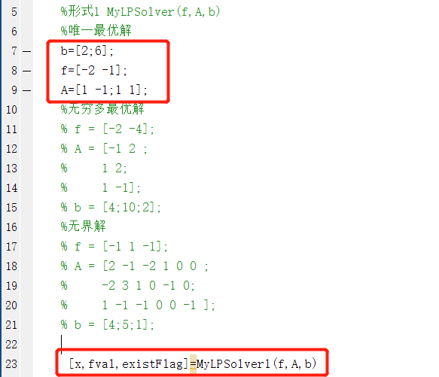

**函数2：**[x,fval,existFlag]=MyLPSolver2(f,A,b,Aeq,beq)

LP: Min f’x such that A’x<=b && Aeq’x=beq

文件中写好了四种test cases

1. 唯一最优解
2. 无穷多最优解
3. 无界解
4. 无可行解 (解中含有人工变量时)

同理 去掉注释即可运行

**函数3：**[x,fval,existFlag]=MyLPSolver3(f,A,b,Aeq,beq,lb,ub)

LP: Min f’x such that A’x<=b && Aeq’x=beq && lb<=x<=ub

文件中写好了四种test cases

1. 唯一最优解
2. 无穷多最优解
3. 无界解
4. 无可行解 (解中含有人工变量时)

同理 去掉注释即可运行

**1.2在模拟数据中测试求解器效果**

定义模拟数据生成规则：

A 矩阵的规模 ，对比n 从小到大

这里采用两个指标观察求解时间的变化：  
1.迭代次数

在函数MyLPSolver中定义了迭代次数iter，在求解结果中展示

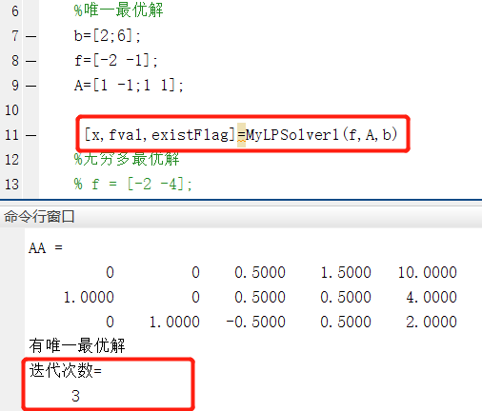

1. 求解时间

这里使用了tic toc命令记录n不同时的运行时间，存储在数组DT中

DT中的第n个数表示矩阵规模为n时的运行时间。

去掉注释并运行，即可展示

**1.3在实际问题中测试求解器效果**

这里给了2个MPS测试文件

problem = mpsread('80bau3b.mps');

problem = mpsread('adlittle.mps');

选择其中一个problem去掉注释即可运行。

若要测试其他的MPS文件，可以在文件夹《MPS》中任意挑一个放进与函数文件MyLPSolver同一目录下，同理使用mpsread读取文件并运行，即可得到结果。

1. **MyLPSolver1/2/3 （若想不通过test直接运行）**

将test cases复制进函数中 点击run

